589nmDPSSイエローレーザー
593 nmDPSSイエローレーザー
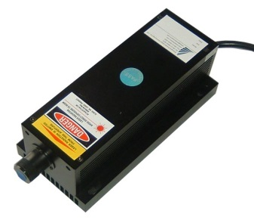 | 589nm ：1mW~4000ｍＷ  593 nm：1mW~1000ｍＷ  詳細仕様はお問い合わせください

